Роль семьи в осуществлении

здоровьесбережения дошкольников
Здоровый образ жизни — это радость для больших и маленьких в доме.
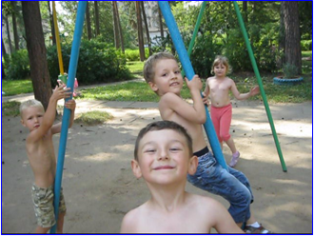
Известно, что началом всех начал в воспитании детей является семья. Каждый родитель хочет видеть своих детей здоровыми, счастливыми, но не все задумываются о том, как сделать так, чтобы дети, вырастая, жили в ладу с собой, окружающим миром, другими людьми. А ведь за всем этим стоит, в том числе, здоровый образ жизни. Именно он дает физические и духовные силы, здоровую нервную систему, способность противостоять вредным влияниям, чувствовать радость от того, что живешь.
В семье, в общении с родителями дети получают первые уроки жизни. В результате общения ребенка с близкими взрослыми он приобретает опыт действий, суждений, оценок, что проявляется в его поведении. Большое значение имеют положительные примеры поведения отца и матери как образца для подражания, а также родительское слово, как метод педагогического воздействия, в том числе в сфере здоровьесбережения детей. Главное, чтобы слова родителей, их пример, реальные проявления, а также оценки поведения детей совпадали и тем самым закрепляли представления ребенка о том, "что хорошо и что такое плохо".
Здоровый образ жизни — это радость для больших и маленьких в доме, но для его создания необходимо соблюдение нескольких условий.
- Одно из важнейших создание благоприятного морального климата в семье, что проявляется в доброжелательности, готовности простить и понять, в стремлении прийти на помощь, сделать приятное друг другу, в заботе о здоровье членов семьи. Конечно, это совершенно исключено в тех семьях, где нередки скандалы, кто-то из родителей пьет, царит культ насилия и грубости.
- Второе условие успешности формирования здорового образа жизни — тесная, искренняя дружба детей и родителей, их постоянное стремление быть вместе, общаться, советоваться. Общение — великая сила, которая помогает родителям понять ход мыслей ребенка и по первым признакам определить склонность к негативным поступкам, чтобы вовремя предотвратить их.
- Третье условие — повышенное внимание к состоянию здоровья всех членов семьи. Сейчас нет недостатка в специальной литературе, помогающей людям сохранить здоровье, где изложены специальные комплексы и даются рекомендации. Однако не следует забывать о пользе простых правил, соблюдение которых помогает сохранять здоровье. Это и утренняя зарядка вместе со старшими членами семьи, и пробежка вокруг дома, и совместные прогулки перед сном, и проветривание помещения, и соблюдение правил личной гигиены.
В наше непростое время трудно давать советы по организации правильного питания, но, на наш взгляд, восполнить недостаток витаминов в зимний и весенний периоды по силам каждой семье. Достаточно вспомнить о чудо-травах, которые растут рядом с нами. Липа, листья и цветы земляники, иван-чай, чабрец, душица, мята, зверобой, листья брусники, сухие лепестки роз. Надо только не полениться и не нарушать правила сбора и сушки. Очень полезны ранней весной салаты из одуванчиков, клубней топинамбура, щи из молодой крапивы.
Создание благоприятного морального климата и здорового образа жизни семьи обеспечивается и за счет совместного участия детей и родителей в разнообразных делах. Труд — один из ведущих факторов воспитания у детей правильных представлений об образе жизни.
Здоровый образ жизни немыслим без создания нормальной экологической среды в доме. Обстановка, к которой привыкает ребенок, воспроизводится в дальнейшем в его будущей семье. Грязь, несвежий воздух, не заправленные постели, непродуманный интерьер, — к сожалению, это достаточно широко распространенные явления во многих семьях. Между тем в доме необходимо создать и поддерживать среду, удовлетворяющую требованиям экологичности и эстетики. Вместе с детьми можно обсудить наиболее целесообразный вариант расположения мебели, навести порядок, сделать уборку, проветрить комнаты, по возможности подобрать в тон к обоям шторы и т.п. Украсят интерьер живые цветы или композиции из сухих трав. Комнатные растения помогают к тому же поддерживать в доме необходимый уровень влажности воздуха. Пусть дети ухаживают за ними.
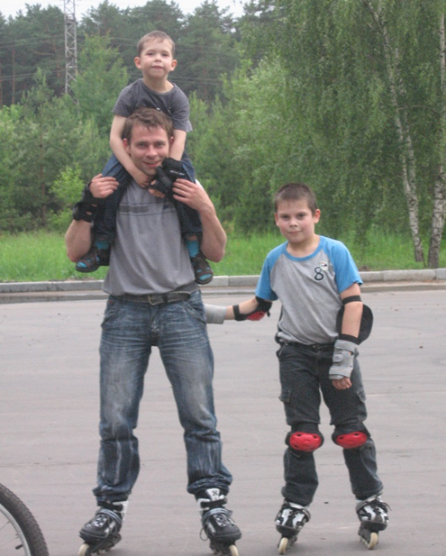
Ничто так не влияет на обстановку в семье, как подготовка к семейным праздникам. Совместное приготовление подарков (в тайне от виновника торжества) сближает старших и младших членов семьи. Когда же отшумят праздники, интересно почитать и обсудить с мамой и папой книги. Очень полезны для формирования детской души произведения о природе и бережном к ней отношении: В.Бианки, Б.Рябинина, М.Пришвина, Н.Сладкова и др. В последнее время появились новые издания, расширяющие кругозор детей: серия книг "Окно в мир", детский экологический журнал "Свирель" и др.
А сколько интересных дел, способствующих гармоничному формированию души и тела, ждет детей вне дома! Непосредственный контакт с природой облагораживает человека, формирует его позитивное отношение к природной среде. Поле деятельности здесь необозримо: совместная посадка кустарников и деревьев и уход за ними; изготовление кормушек и зимняя подкормка птиц; уход за содержащимися дома животными. Все это формирует в душе ребенка чувство ответственности, сопереживания, стремление прийти на помощь, гордость за добрый поступок.Особую значимость имеют прогулки детей с родителями на речку, в лес или в поле. Хорошо, когда пешеходные прогулки чередуются с велосипедными (зимой — лыжными) или автомобильными. Это позволяет чаще менять маршруты, расширять представления детей о своем крае. Однако не следует забывать о том, что наряду с оздоровительными прогулки выполняют и познавательные функции. Как показали наши исследования, самыми яркими впечатлениями младших школьников являются именно прогулки с родителями на природу. Прогулки дают ребенку значительный объем информации. Когда взрослые, взяв детей за руки, идут, отвечая на вопросы детей, делая маленькие открытия, они показывают примеры бережного отношения к природе и тем самым вызывают в душе ребенка не только удивление и восхищение, но и уважение к окружающему его миру.
Важнейшим условием охраны здоровья и правильного воспитания ребенка является обеспечение его безопасности. Нужно не только ограждать ребенка от возможных травм в игровой деятельности, но и постепенно формировать у него представления о необходимости остерегаться возможной опасности во время прогулок, занятий физическими упражнениями, игр с крупногабаритными игрушками, пособиями. Необходимо приучать малыша остерегаться бездомных животных, во время загородных прогулок не собирать ягоды, грибы, дикорастущие плоды, не брать их в рот.
Необходимо также оберегать нервную систему ребенка от перенапряжения, избытка впечатлений, стрессовых ситуаций. Для этого дома должна быть создана обстановка психологического комфорта, которая обеспечивается, в частности, и предъявлением к ребенку единых воспитательных требований со стороны всех взрослых членов семьи.
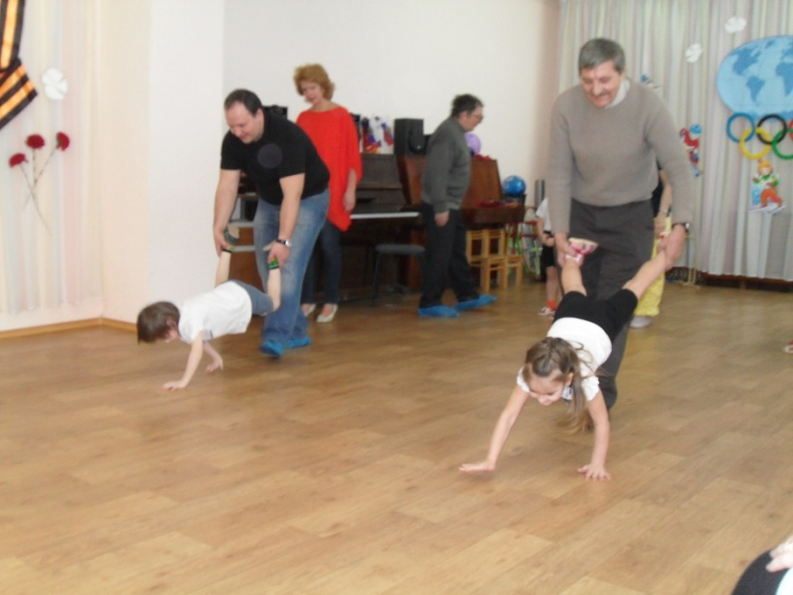
Как подтверждает практика, ни одна, даже самая лучшая оздоровительная программа не сможет дать положительных результатов, если ее задачи не решаются совместно с семьей, если в дошкольном учреждении не создано сообщество "дети – родители – педагоги". Именно детский сад является местом педагогического просвещения родителей. Форма работы с семьей в нашем детском саду разнообразны.
Одной из важнейших форм взаимодействия семьи и детского сада по сохранению здоровья детей является индивидуальная работа с каждым родителем.
В самом начале важно изучение семейной микросреды, условий по организации жизни ребенка в семье. Для этого в детском саду проводится опрос родительского мнения по вопросам здорового образа жизни с помощью анкеты "Здоровье семьи". Однако анкета не дает возможности глубоко узнать индивидуальные особенности семьи и ребенка, поэтому следующим важным звеном в индивидуальной работе является посещение семьи. Посещение позволяет педагогу познакомиться с условиями, в которых живет ребенок, с общей атмосферой в доме. Индивидуальные беседы и консультации позволяют воспитателю наладить контакт с родителями, побуждают родителей серьезно присмотреться к своим детям, задумываться над тем, как сберечь здоровье детей, что необходимо изменить в образе жизни семьи. Регулярно проводятся беседы воспитателей с родителями и индивидуальные консультации по здоровьесбережению: "Организация закаливания детей", "Рациональное питание", "Режим дня", "Одежда ребенка".
Пожалуй, ничто другое так не сближает педагогов и родителей, как совместный досуг детей и родителей, где последние являются полноправными участниками. Родители активно участвуют в физкультурных праздниках, досугах, днях здоровья: оказывают помощь в разработки сценария, разучивании стихов, песен, в оформлении помещения, пошиве праздничных костюмов, изготовлении подарков.
Особое значение в пропаганде здорового образа жизни в детском саду придается наглядным средствам, которые призваны познакомить родителей с условиями, задачами, содержанием и методами воспитания здоровых детей, преодолеть их зачастую поверхностные суждения о важности здорового образа жизни детей, оказывать семье практическую помощь. Особой формой наглядной пропаганды здоровьетворения и здоровьесохранения детей являются валеологические газеты. В газетах отражаются самые актуальные проблемы здорового образа жизни детей. Тематика газет самая разнообразная: "Дневной сон: нужен ли и когда от него отказываться", "Если у ребенка ОРВИ", "Тайны здоровой пищи", "Чтоб улыбка сияла" и т.п.
Также в детском саду оформляются папки-передвижки по тематическому принципу.
По определению Всемирной организации здравоохранения, "здоровье – это состояние полного физического, духовно и социального благополучия, а не только отсутствие болезни и физических дефектов". Поэтому, нужно стремиться к тому, чтобы совместная работа педагогов и родителей помогла детям стать истинно здоровыми.

